LISA

Maardu Linnavalitsuse

09.06.2021

korraldusele nr 445

**Raudkivi tn 2a // Uus-Muuga pst 1b kinnistu ning lähiala detailplaneeringu lähteseisukohad**

Detailplaneeringuga hõlmatud maaüksus:

* Raudkivi tn 2a // Uus-Muuga pst 1b, katastritunnus 44602:001:0116, suurus 1890 m2, sihtotstarve elamumaa 100%, registriosa 13099002.

Huvitatud isik: Tarmo Ilo (isikukood 38406210328), aadress Kadaka tee 46, Mustamäe linnaosa 12915 Tallinn. Kontakt: [tarmo@skone.ee](mailto:tarmo@skone.ee), telefon: 56 466 053.

Planeeritava ala suurus: ligikaudu 0,19 ha (vt joonis 1)

1. Detailplaneeringu koostamise alus:
   1. Planeerimisseaduse § 124 lõiked 1-4 ja lg 10; § 125 lg 1 p 1; § 126; § 127; § 128;
   2. Maardu linna üldplaneering, kehtestatud Maardu Linnavolikogu 25.03.2008.a otsusega nr 170;
   3. Maardu linna ehitusmäärus, kehtestatud Maardu Linnavolikogu 28.01.2014.a otsusega nr 5;
2. Detailplaneeringu koostamise eesmärk:  
   1. ehitusõiguse määramine kolme korteriga ridaelamu ehitamiseks;
   2. tehnovõrkude liitumispunktide asukoha määramine;
   3. parkimise põhimõtteline korraldamine ja juurdepääsu(de) määramine;
   4. haljastuse ja heakorra lahenduse põhimõtete määramine;
   5. keskkonnaalaste tingimuste sätestamine;
   6. servituutide vajaduse ja ulatuse määramine;
   7. ümbertõstetavate tehnotrasside asukoha määramine.
3. Arvestamisele kuuluvad varem koostatud planeeringud, ehitusprojektid ja dokumendid:  
   1. Maardu linna üldplaneering, kehtestatud Maardu Linnavolikogu 25.03.2008.a otsusega nr 170;
   2. Planeeritava ala vahetus läheduses väljastatud projekteerimistingimused ja ehitusload, tehnorajatiste ehitusprojektid.
   3. Eesti Standard EVS 809-1:2002 – „Kuritegevuse ennetamine. Linnaplaneerimine ja arhitektuur.“ ja Eesti Standard EVS 843:2016 – „Linnatänavad“.
4. Planeeritav ala, olemasoleva olukorra iseloomustus:  
   1. Planeeritav ala asub Maardu linna Muuga elamupiirkonnas
      * Kinnistu piirneb põhjast ja kirdest munitsipaalomandis oleva „Kivileete tänav“ kinnistuga, kus asub Raudkivi tänav. Sõidutee ja kinnistu piiri vahel paikneb kuivenduskraav;
      * Läänes ja edelas asub Uus-Muuga puiestee L1 kinnistu, mis on samuti munitsipaalomandis. Planeeritava kinnistu ning sõidutee vahel asub sadeveekraav;
      * Lõunas ja kagus piirneb planeeritav ala kahe eraomandis oleva kinnistuga: Raudkivi tn 2 ja Uus-Muuga pst 1a. Raudkivi tn 2 kinnistul asub üksikelamu, Uus-Muuga pst 1a kinnistul aga aiamaja;
      * Maa-ameti kitsenduste kaardirakenduse kohaselt paikneb kinnistul mitu Elektrilevi OÜ valduses oleva elektriõhuliini ning üks elektrimaakaabelliin, mis kõik asuvad ligikaudu samas trassikoridoris;
   2. Planeeritava ala piires kehtivad detailplaneeringuid pole.
   3. Hoonestus:
      * 1. Ehitisregistri andmetel kinnistul hoonestus puudub.
   4. Maardu linna üldplaneeringu kohaselt on planeeringuala ulatuses maa kasutamise juhtotstarve pere ja ridaelamute maa (EV).
   5. Sõidukite ning jalakäijate ligipääs planeeritavale alale on soovitav lahendada Raudkivi tänava poolt;
5. Nõuded ja tingimused detailplaneeringu koostamiseks:

Planeeritava ala kohta on koostatud topo-geodeetiline alusplaan, teostaja OÜ Aakermaa, töö nr 3790, mõõdistamise aeg: jaanuar 2021.

Detailplaneering koosneb seletuskirjast ja joonistest. Vähim jooniste koosseis peab olema: asukohaskeem, kontaktvööndi plaan, tugiplaan, põhijoonis. Vajadusel koostada eraldi tehnovõrkude joonis. Lisaks peab olema koostatud planeeringulahendust iseloomustav ruumiline illustratsioon ehk 3D joonis, mis illustreeriks lubatud ehitusmahtusid.

Detailplaneeringu vormistamisel tuleb järgida riigihalduse ministri 17.10.2019 määruses nr 50 „Planeeringu vormistamisele ja ülesehitusele esitatavad nõuded“ (edaspidi: riigihalduse ministri määrus nr 50) sätestatud tingimusi.

* 1. Linnaruum:
     + kontaktvööndi plaanil näidata planeeringualaga vahetult külgnevate kruntide hoonestusmahud (kas olemasolevad või kavandatavad), teedevõrk jmt linnaruumiliselt olulised elemendid;
     + tugiplaanile kanda kõik õigusaktidest tulenevad kitsendused ja piirangud.
  2. Kruntimine:
     + Krundipiiride muutmist kavas pole.
  3. Maakasutus:
     + planeeritava katastriüksuse sihtotstarve on elamumaa 100%;
     + detailplaneeringuga kavandatud krundi kasutamise otstarve on ridaelamu (EEr).
  4. Krundi ehitusõigus:
     + hoonete suurim lubatud ehitisealune pind selgub detailplaneeringu koostamise käigus, kuid ei tohi ületada 25% kinnistu pindalast;
     + põhijoonisel tuleb näidata hoonestuse võimalik paiknemine krundil, arvestades haljastuse ja parkimise lahendamise vajadusega krundil;
     + määrata tuleb ehitiste suurim lubatud kõrgus ja korruselisus (maksimaalselt 2 korrust ja 9 m);
  5. Ehitistevahelised kujad lahendada vastavalt normatiivdokumentidele.
  6. Haljastus:
     + minimaalselt 30% planeeringuala pindalast peab olema haljastatud. Joonisel lisaks näidata võimalik kõrghaljastuse paiknemine;
     + võimalikult suures ulatuses säilitada olemasolevat kõrghaljastust.
  7. Keskkond:
     + Maa-ameti looduskaitse ja Natura 2000 kaardirakenduse andmetel (seisuga 25.05.2020) ei paikne planeeringualal ega selles vahetus läheduses kaitstavaid loodusobjekte, Natura 2000 võrgustiku alasid ega teisi maastikukaitseliselt väärtuslikke või tundlikke alasid, mida planeeringuga kavandatav tegevus võib mõjutada. Keskkonnakaitselisi küsimusi on asjakohane lahendada detailplaneeringu koostamise käigus.
  8. Transport, liikluskorraldus:
     + lahendada planeeringualale juurdepääs soovitavalt Raudkivi tänavalt;
     + näidata ära põhimõtteline kinnistusisene parkimise korraldus, juurdepääsud kinnistule. Juurdepääsutee(de) laius ei tohi ületada 4,5 m.
     + iga ridaelamuboksi kohta tuleb ette näha minimaalselt 2 parkimiskohta. Parkimine peab olema lahendatud planeeritaval kinnistul;
     + parkimiskohtade mõõtmete määramisel tugineda EVS 843:2016 normatiivile;
     + vältida tuleb suurte ja lagedate kõvakattega alade teket, vaid liigendada võimalusel parkimisalad n-ö haljastaskutega.
  9. Kuritegevuse riski vähendavate tingimuste määramine.
  10. Tehnovõrgud:
      + esitada detailplaneeringu realiseerimiseks vajalike tehnovõrkude mahud;
      + näidata ära ümbertõstetavate elektrikaablite ja õhuliinide uued asukohad;
      + vee- ja kanalisatsioonitrassidega liitumiseks tuleb küsida tehnilised tingimused AS-ilt Tallinna Vesi.
  11. Vertikaalplaneerimine:
      + anda põhimõtteline lahendus vertikaalsele planeerimisele;
      + sadevee puhul on eelistatud kombineeritud sadevee lahendus;
      + sadevett ei tohi juhtida drenaažitoru või sademeveekanalisatsiooniga otse kraavidesse;
      + sadevett ei tohi juhtida Raudkivi tn 2 ega Uus-Muuga pst 1a kinnistute suunas.
  12. Kitsendused ja servituudid:
      + anda vajadusel ettepanekud kinnisomandi kitsenduste ja reaalservituutide seadmiseks (teeservituudid, liiniservituudid, veejuhtimisservituudid ja muud servituudid);
      + tehnovõrkude teenindamiseks vajalikud servituudid kanda põhijoonisele või (selle olemasolul) tehnovõrkude joonisele.

1. Kooskõlastused ja koostöö

Detailplaneeringu koostamisel teeb koostööd (sh esitab kooskõlastamiseks) valitsusasutustega (riigiasutused) ning planeeringust huvitatud isikutega (näiteks piirinaabrid) detailplaneeringu koostamise korraldaja. Tehnovõrkude valdajatega teeb koostööd (hangib tehnilised tingimused, kooskõlastused) planeeringu koostaja. Kooskõlastused tuleb esitada koondtabelina, kuhu lisada ka Maardu linnavalitsuse poolsed kooskõlastused valitsusasutustega. Koondtabelis peab olema kajastatud, kuidas on kooskõlastuste märkustega planeeringus arvestatud.

1. Detailplaneeringu esitamine menetlemiseks  
   1. Detailplaneering esitada planeerimisseaduses kehtestatud mahus Maardu Linnavalitsusele:
      * vastuvõtmiseks PDF, DWG formaadis joonised esituskujul ja seletuskiri DOC või PDF formaadis. Lisaks vähemalt üks planeeringulahendust iseloomustav ruumiline illustratsioon (st 3D joonis võimalikust hoonestuse lahendusest);
      * avaliku väljapaneku korraldamiseks täiendavalt üks eksemplar paberil;
      * peale seadusejärgse menetluskorra läbimist lisaks üks eksemplar paberkandjal (ainult juhul kui planeeringus on pärast avalikustamist tehtud muudatusi), lisada detailplaneering digitaalselt
        1. esituskujul joonised DWG ja PDF formaadis;
        2. kehtestatud kihtide fail DWG formaadis;
        3. tärkandmete tabel;
        4. jooniste digitaalsete kihtide üldine info ja kehtestatud kihtide nimekiri;
        5. seletuskiri DOC või PDF formaadis;
      * esitada varukoopia CD või DVD peal koos paberkaustaga.
      * Pärast detailplaneeringu kehtestamist on planeeringute arhiveerimisega tegelevale riigiasutusele esitatavate failide võimalike vormistusvigade parandamine detailplaneeringu koostaja ülesandeks.

Koostanud: Ehitus- ja planeerimisosakond  
Maardu Linnavalitsus

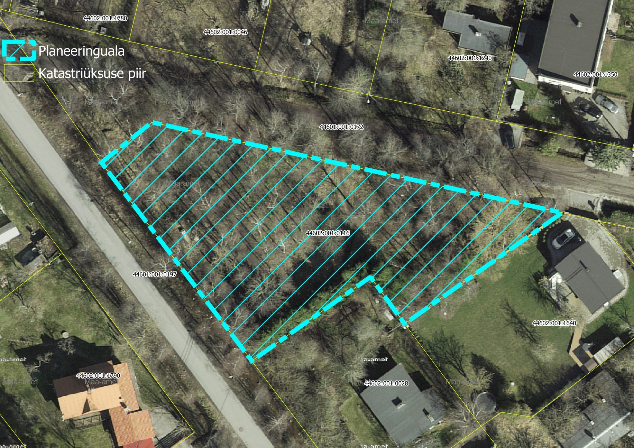

Joonis 1. Raudkivi tn 2a // Uus-Muuga pst 1b kinnistu ning lähiala detailplaneeringu ala skeem